МІНІСТЕРСТВО ОСВІТИ І НАУКИ УКРАЇНИ

НАЦІОНАЛЬНИЙ ТЕХНІЧНИЙ УНІВЕРСИТЕТ

«ХАРКІВСЬКИЙ ПОЛІТЕХНІЧНИЙ ІНСТИТУТ»

Інститут енергетики, електроніки та електромеханіки

Кафедра промислової і біомедичної електроніки

Спеціальність 171 «Електроніка»

Освітня програма Електроніка

|  |  |
| --- | --- |
|  |  |
|  |  |

До захисту допускаю

Завідувач кафедри

С.Ю. Кривошеєв

(ініціали та прізвище)

(підпис, дата)

ДИПЛОМНА РОБОТА

другого (магістерського) рівня вищої освіти

Тема роботи: Мікроконтролерна система керування автономним безпілотним  
пристроем

Шифр роботи E-618а за 6.5

(група, номер теми за наказом)

Виконавець Нікулін Максим Сергійович

(прізвище, ім’я, по-батькові)

Керівник доц. Єресько Олексндр В’ячеславович

(посада, прізвище, ім’я, по-батькові)

Харків 2022

|  |  |  |  |  |  |  |  |  |  |
| --- | --- | --- | --- | --- | --- | --- | --- | --- | --- |
| Назва виробу,  об'єкта або теми | | | | Назва  документа | Фор-мат | | | Кільк.  арк. | При-  мітка |
|  | | | |  |  | | |  |  |
|  | | | | Документи загальні |  | | |  |  |
|  | | | |  |  | | |  |  |
|  | | | | Завдання на ДР | А4 | | | 2 |  |
|  | | | | Пояснювальна записка до ДР | А4 | | | 74 |  |
|  | | | |  |  | | |  |  |
|  | | | | Ілюстративні матеріали |  | | |  |  |
|  | | | |  |  | | |  |  |
| *Керування об’єктом, що рухається.* | | | | Презентація |  | | |  |  |
| *Ч.2 Навігація об’єкта, що рухається* | | | |  | А4 | | | 10 |  |
|  | | | |  |  | | |  |  |
|  | | | |  |  | | |  |  |
|  | | | |  |  | | |  |  |
|  | | | |  |  | | |  |  |
|  | | | |  |  | | |  |  |
|  | | | |  |  | | |  |  |
|  | | | |  |  | | |  |  |
|  | | | |  |  | | |  |  |
|  | | | |  |  | | |  |  |
|  | | | |  |  | | |  |  |
|  | | | |  |  | | |  |  |
|  | | | |  |  | | |  |  |
|  |  |  |  | Е-618а за 6.1 ВД | | | | | |
|  |  |  |  |
|  | Прізвище | Підп | Дата |
| Розроб | Політико |  |  | Керування об’єктом, що рухається. Ч.2 Навігація об’єкта, що рухається  Відомість документів | Літ. | | | Аркуш | Аркушів |
| Перев. | Єресько |  |  | Д | П | Б |  | 1 |
|  |  |  |  | НТУ «ХПІ»  Кафедра промислової і біомедичної електроніки | | | | |
| Н.конт. | Єресько |  |  |
| Затв. | Кривошеєв |  |  |

МІНІСТЕРСТВО ОСВІТИ І НАУКИ УКРАЇНИ

НАЦІОНАЛЬНИЙ ТЕХНІЧНИЙ УНІВЕРСИТЕТ

«ХАРКІВСЬКИЙ ПОЛІТЕХНІЧНИЙ ІНСТИТУТ»

Інститут Енергетики, електроніки та електромеханіки

Кафедра Промислової і біомедичної електроніки

Рівень вищої освіти освітньо-кваліфікаційного рівня бакалавр

Спеціальність 171 «Електроніка»

Освітня програма Електроніка

ЗАТВЕРДЖУЮ

Завідувач кафедри

С.Ю. Кривошеєв

«____» __________ 20__ року

З А В Д А Н Н Я

НА ДИПЛОМНУ РОБОТУ СТУДЕНТУ

Політико Євгеній Олександрович

(прізвище, ім’я, по батькові)

1 Тема роботи Керування об’єктом, що рухається. Ч.2 Навігація об’єкта, що рухається

керівник роботи Єресько Олександр В’ячеславович , к.т.н., доцент

(прізвище, ім’я, по батькові, науковий ступінь, вчене звання)

затверджені наказом вищого навчального закладу від «14» квітня року №  606 СТ

2 Строк подання студентом роботи

3 Вихідні дані до роботи: Прилад використовує два Li-ion акумулятори , два ультразвукових далекоміра HC-SR04, два мотор-колеса та побудований на базі мікроконтролера STM32F103RB , напруга живлення 2х3.6 В , робоча температура

-10…85 С

4 Перелік питань, які потрібно розробити у пояснювальній записці

Сформулювати технічне завдання, провести аналітичний огляд джерел інформації,розробити структурну та алгоритми.

Виконати тестування програмного забезпечення. Провести досліди роботи системи. Розглянути питання економіки, охорони праці.

5 Перелік графічного матеріалу з точним зазначенням обов’язкових креслень)

Презентація 10 аркушів А4

6 Консультанти розділів роботи

|  |  |  |  |
| --- | --- | --- | --- |
| Розділ | Прізвище, ініціали та посада  консультанта | Підпис, дата | |
| завдання  видав | завдання  прийняв |
| Техніко-економічне обґрунтування | Проскурня О.М., доцент. |  |  |
| Охорона праці | Райко В.Ф., к.т.н.,професор. |  |  |
|  |  |  |  |
|  |  |  |  |

7 Дата видачі завдання

КАЛЕНДАРНИЙ ПЛАН

|  |  |  |  |
| --- | --- | --- | --- |
| Номер етапу | Назва етапів дипломної роботи | Строк  виконання  етапів роботи | Примітка |
| 1 | Формулювання технічного завдання | 1.05.2022 |  |
| 2 | Аналітичний огляд джерел, вибір методики досліджень | 11.05.2022 |  |
| 3 | Розробка структурної та електричної схем | 18.05.2022 |  |
| 4 | Розробка та тестування програмного забезпечення | 01.06.2022 |  |
| 5 | Оформлення пояснювальної записки до ДР | 11.06.2022 |  |
| 6 | Виконання презентації, написання доповіді | 13.08.2022 |  |
| 7 | Подання ДР на відгук та зовнішню рецензію | 14.08.2022 |  |
| 8 | Подання ДР на допуск до захисту | 15.08.2022 |  |
| 9 | Захист ДР | 17.08.2022 |  |
|  |  |  |  |

Студент Політико Є.О.

(підпис) (прізвище та ініціали)

Керівник роботи Єресько О.В.

(підпис) (прізвище та ініціали)

МІНІСТЕРСТВО ОСВІТИ І НАУКИ УКРАЇНИ

НАЦІОНАЛЬНИЙ ТЕХНІЧНИЙ УНІВЕРСИТЕТ

«ХАРКІВСЬКИЙ ПОЛІТЕХНІЧНИЙ ІНСТИТУТ»

Інститут Енергетики, електроніки та електромеханіки

Кафедра Промислової і біомедичної електроніки

Спеціальність 171 «Електроніка»

Освітня програма «Електроніка»

**ПОЯСНЮВАЛЬНА ЗАПИСКА**

**до дипломної роботи**

освітньо-кваліфікаційного рівня бакалавр

на тему: Керування об’єктом, що рухається. Ч.2 Навігація об’єкта, що рухається

Виконав студент 4 курсу, групи Е-618а

Політико Є.О.

(підпис, прізвище та ініціали)

Керівник Єресько О.В

(підпис, прізвище та ініціали)

Рецензент ЗамаруєвВ.В.

(підпис, прізвище та ініціали)

Нормоконтролер Фетюхіна Л.В.

(підпис, прізвище та ініціали)

Харків 2022**РЕФЕРАТ**

Пояснювальна записка до ДР 74с., 17 рис., 13 табл., 25 джерел

*Ключові слова*: ПОШУК ШЛЯХУ, АВТОПІЛОТ, НАВІГАЦІЯ, МІКРОКОНТРОЛЕР, АКСЕЛЕРОМЕТР, ГІРОСКОП

Об'єктом дослідження дипломного проекту магістра є рухомий пристрій з самостійною навігацією у просторі, на базі комбінованої навігаційної системи, розробка та розрахунок електричної принципової схеми та написання программного забеспечення.

У процесі роботи були визначені існуючі способи керування комбінованими приладами, запропоновано структурну схему, виконано розробку електричної принципової схеми та розроблено програмну складову, яка забезпечує автоматичний пошук шляху в реальному часі з врахуванням перешкод.

Результати проектування рекомендуються для впровадження підприємствами електротехнічної промисловості різних форм власності.

Використання розробленої системи можливе на різних машинобудівних підприємствах для налагодження технологічних процесів, а також в навчальному процесі.

ABSTRACT

Explanatory note to DP 74p., 17 fig., 13 tables., 25 sources

Key words: PATH FINDING, AUTOPILOT, NAVIGATION, MICROCONTROLLER, ACCELEROMETER, GYROSCOPE

The object of research of the master's diploma project is a mobile device with independent navigation in space, based on a combined navigation system, the development and calculation of an electrical schematic diagram and the writing of software.

In the course of the work, the existing methods of controlling combined devices were determined, a structural diagram was proposed, an electrical schematic diagram was developed, and a software component was developed that provides automatic pathfinding in real time, taking into account obstacles.

Design results are recommended for implementation by enterprises of the electrical engineering industry of various forms of ownership.

The use of the developed system is possible at various machine-building enterprises for the adjustment of technological processes, as well as in the educational process.

**ЗМІСТ**

ВСТУП 9

1. Технічне завдання 11

**1.1 Найменування і область застосування** 11

**1.2 Підстава до розробки** 11

**1.3 Мета і призначення роботи** 11

**1.4 Технічні вимоги** 11

**1.5 Економічні показники** 11

**1.6 Стадії та етапи роботи** 11

2. АКТУАЛЬНІСТЬ РОБОТИ 12

3. АНАЛІТИЧНИЙ ОГЛЯД ДЖЕРЕЛ ІНФОРМАЦІ 15

**3.1 Обгрунтування вибору навігації** **Ошибка! Закладка не определена.**

**3.4 Дистанційне управління освітленням по радіоканалу**. 35

4. ОБГРУНТУВАННЯ 36

**4.1 Обгрунтування способу навігації** 36

**4.2 Структурна схема пристрою 38**

**4.3 Алгоритм роботи МК з модулем HC-SR04 40**

**5.1 Мікроконтролер 43**

**5.2 Ініціалізація мікроконтролера 50**

7.Охорона праці та навколишнього середовища 64

**7.1 Загальні питання охорони праці 64**

**7.2 Структура управління охорони праці 64**

**7.3 Загальна характеристика приміщення та робочого місця на підприємстві 66**

**7.4 Метеорологічні параметри робочої зони 67**

**7.5 Освітлення приміщення 68**

**7.6 Шум та вібрація у робочому приміщенні 68**

**7.7 Електробезпека у робочому приміщенні 69**

**7.8 Ергономічні вимоги до робочого місця 69**

**7.9 Пожежна безпека 70**

**7.10 Охорона навколишнього природного середовища 71**

**ВИСНОВКИ 72**

СПИСОК ДЖЕРЕЛ ІНФОРМАЦІЇ 74

**ВСТУП**

Зростання кількісті автомобілів на дорогах потребує впорядкування проблем безпеки, зменшення заторів на дорогах, що приводить до питань розумної мобільності. За класифікацією SAE International (Співтовариство автотранспортних інженерів), існує шість рівнів автоматизації водіння: від 0 (без автоматизації) до 5 (повна автоматизація автомобіля).

Технології безпілотного водіння привертають все більше уваги з боку наукової та інженерної спільнот, автомобільної індустрії та влади. Перші прагнуть подолати технологічні бар’єри, що встають на шляху до повністю автономного наземного транспортного засобу, здатного приймати рішення у складних умовах міського руху. Другі працюють над стандартизацією отриманих рішень та їх частковим чи повним вбудовуванням у комерційні продукти. Останні працюють над законодавчими ініціативами, покликаними підготувати юридичну базу для майбутнього безпілотного транспорту.

Зважаючи на постійно ускладнюючі сценарії тестування безпілотного транспорту і в міру наближення до комерційної експлуатації посилюються і вимоги до таких систем, що робить актуальною розробку нових і вдосконалення існуючих алгоритмів керування автономними транспортними засобами.

Навігація (лат. Navigatio, від лат. Navigo — «пливу на судні») у широкому значенні — процес управління деяким об’єктом з метою переходу з просторового положення А до положення Б. Стосовно мобільних наземних робіт під навігацією мають на увазі наступні завдання:

1. визначення власного положення щодо деякої системи координат;
2. вибір оптимального (за яким-небудь заданим критерієм) шляху проходження між двома положеннями в просторі;
3. генерація управляючих впливів-команд для проходження оптимальним шляхом
4. запобігання зіткненням.

В батьох країнах свтіу розробляються спеціальні закони та стратегії переходу на автономний транспорт, створюються стандарти до нормотворчої бази інтелектуальних засобів автономного водіння. Крім того, міжнародна юридична компанія dentons створила загальний індекс автономних транспортних засобів – інтерактивний онлайн-інструмент, який допомагає легко знайти основні норми безпілотного водіння по всьому світу й провести паралелі між різними юрисдикціями.

**1. Технічне завдання**

**1.1 Найменування і область застосування**

Система навігації , призначена для орієнтування об’єкта в просторі

**1.2 Підстава до розробки**

Розробка здійснюється в рамках навчального плану підготовки магістрів зі спеціальності «Електроніка» кафедри «Промислова і біомедична електроніка» у Національному технічному університеті «Харківський політехнічний інститут»

**1.3 Мета і призначення роботи**

Дипломна робота виконується з метою створення системи навігації об’єкта , що рухається

**1.4 Технічні вимоги**

В результаті проведення роботи необхідно обґрунтувати вибір структури електроприводу. Для моделі необхідно вибрати мікропроцесор для керування, а також на основі фізичної моделі електроприводу, визначити основні електричні параметри схеми.

**1.5 Економічні показники**

Основні техніко-економічні показники будуть знайдені на стадії техніко-економічного обґрунтування роботи.

**1.6 Стадії та етапи роботи**

Основні стадії і етапи роботи, терміни їх виконання приведені в бланку завдання на дипломну робот

**2. АКТУАЛЬНІСТЬ РОБОТИ**

Система навігації (двовимірна навігація) відома з давніх часів – у давні часи з використанням сонця та зірок, а пізніше з розвитком науки та технологій навігація ускладнилася, а точність зросла. Вже час для проведення морських суден в Австралії в порт Карумба використовувався лазерний промінь опорного маяка, що задає напрямок прямолінійного руху, у «створ», в дуже вузькій кутовій просторовій зоні [1,2,3,4].

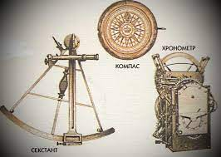

Рисунок 2.1- Навігаційні прилади давнини

Безпілотне водіння кораблів та автомобілів привертають все більше уваги з боку наукової та інженерної спільноти та автомобільної індустрії. Перші прагнуть подолати технологічні бар'єри, що встають на шляху до повністю автономного наземного транспортного засобу, здатного приймати рішення у складних умовах міського руху. Другі працюють над стандартизацією отриманих рішень та їх частковим чи повним вбудовуванням у комерційні продукти. Останні працюють над законодавчими ініціативами, покликаними підготувати юридичну базу для майбутнього безпілотного транспорта [5].

Хоча історія розвитку навігації безпілотних автомобілів бере початок із 19-го століття. Так наприклад у 1925 році компанія Houdina Radio Control продемонструвала радіокерований автомобіль, що пересувається по вулицях Нью-Йорка, а автомобіль Chandler у 1926 році був обладнаний приймально-передавальною антеною і керувався з машини, що йде за керованим авто. 1939 року на Нью-Йоркській Всесвітній виставці були представлені радіокеровані електромобілі, розроблені американським промисловим дизайнером-футуристом компанії Норманом Бел Гедесом, за підтримки компанії General Motors.

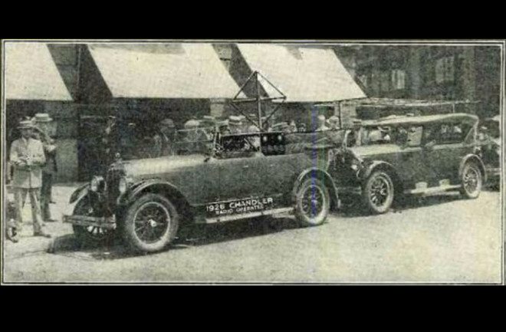

Рисунок 2.2 – Перший безпілотний автомобіль

Автомобілі рухалися електромагнітними хвилями, створюваними електричними пристроями, вбудованими в дорожнє полотно.

Зважаючи на постійно ускладнюючі сценарії тестування безпілотного транспорту і в міру наближення до комерційної експлуатації посилюються і вимоги до таких систем, що робить актуальною розробку нових і вдосконалення існуючих алгоритмів керування автономними транспортними засобами. Нарешті, у 2015 році компанія Tesla (Tesla Model S) представила систему допомоги водієві, що дозволяє здійснювати автономне керування автомобілем на шосе [6].

А вже у жовтні 2016 року, Tesla заявила, що всі їхні автомобілі збудовані на обладнанні, необхідному для забезпечення повної автономності водіння. Апаратне забезпечення автомобілів Tesla включає вісім камер кругового огляду і дванадцять ультразвукових датчиків, на додаток до радарів, встановлених на автомобілі.

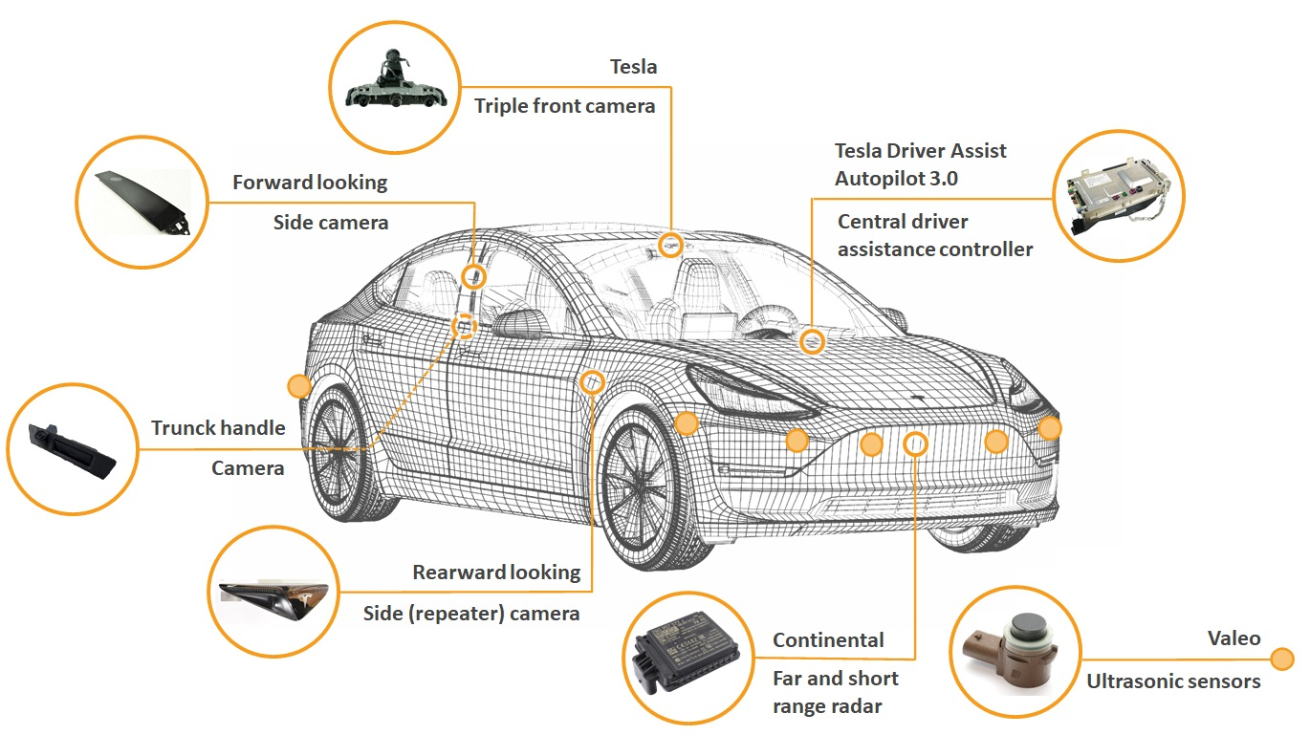

Рисунок 2.3 – Датчики у Tesla model 3

Програмна частина системи навігації об'єднує роботу як GPS координати точок маршруту прив'язані до докладних карт (Гугл - карт і т.п.), система навігації авто обладнана масою датчиків (енкодерами, акселерометрами, гіроскопами) які використовуються для «грубою» оцінки напрямку переміщення та пройденого шляху транспортним засобом.

Тим не менш, велика увага до проблеми з боку великих автомобільних компаній та дослідницьких лабораторій по всьому світу вселяє надію на досягнення амбітної мети, за винятком людського фактора з процесу пересування і, тим самим, збільшення його безпеки.

**3. ВИБІР СПОСОБУ НАВІГАЦІЇ**

**3.1 Обгрунтування способу навігації**

Існують великі складності при навігації в замкнутому просторі – оточеному стінами наприклад тунель, підвал, завал тощо, коли немає зв'язку з GPS або аналогічною системою навігації, яка покладається на зовнішнє джерело сигналу. Для подібних випадків гарно зарекомендувала себе комбінована система навігації, яка поєднує інерційне числення шляху та пошук завад і коригування себе у просторі за допомогою різноманітних вимірювачів: доплерівських, візуальних та ультразвукових датчиків, QR кодів чи RFID метки, акселерометри та гироскопів. Подібний підхід забезпечують високий рівень автономності безпілотного пристрою та дозволяє мінімізувати накопичення помилки. Подібні системи використовуються на багатьох сучасних автомобілях з автопілотом, наприклад відома марка Tesla використовує широкий каскад датчиків положення у просторі.

Нижче наведено загальний алгоритм роботи пристрою:

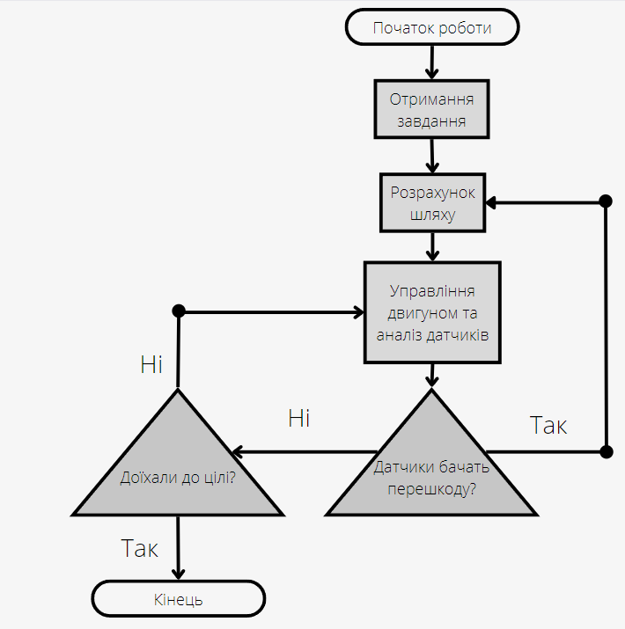

Рисунок 3.1 – Алгоритм руху беспілотного пристрою

**3.2 Інерційна складова системи навігації**

В якості інерційної складової використаємо розповсюджене рішення: комбінований акселерометр та гіроскоп MPU6050:

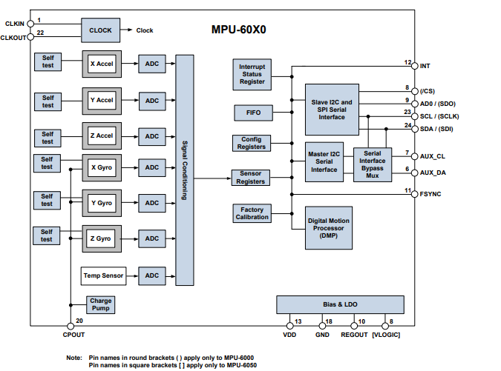

Рисунок 3.2 – Конструкція мікросхеми MPU6050.

Характеристики MPU6050:

– напруги живлення 2,375 - 3,46 вольт

– споживаний струм до 4 мА

– інтерфейс передачі даних - I2C

– максимальна швидкість I2C – 400 кГц

– вхід для інших датчиків I2C

– внутрішній генератор на 8 МГц (поза модулем можливість підключити зовнішній кварцовий резонатор на 32,768 кГц або 19,2 МГц);

Функції MPU6050:

– трьох осьовий MEMS гіроскоп із 16 бітним АЦП

– трьох осьовий MEMS акселерометр з 16 бітним АЦП

– Digital Motion Processor (DMP)

– slave I2C для підключення до мікроконтролера

– master I2C для підключення до мікросхеми додаткового датчика

– регістри даних датчиків

– FIFO

– переривання

– температурний сенсор

– самоперевірка гіроскопа та акселерометра

– регістр ідентифікації пристрою

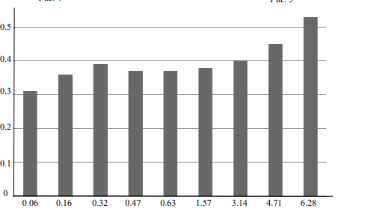

Рисунок 3.3 – Помилка фільтрації мікросхеми MPU6050.

З рис. 3.3. видно, що помилка фільтрації мало змінюється від частоти обурення, що діє модуль, і лише з великих частотах перевищує 0.5 °. Зіставляючи результати експериментів з вимогами щодо точності вимірювань параметрів для систем управління, можна дійти висновку, що модуль MPU6050 забезпечує прийнятну точність на вирішення завдань управління пристроїм.

**3.3 Активна складова системи навігації**

В якості активної складової навігаційної системи використаємо відеокамеру та програмний алгоритм розпізнавання об’єків на базі нейронної мережі. Подібні алгоритми дуже гнучкі та легкі у підтримці.

Для початку, коротко розберемо, що являє собою завдання детектування об'єктів (object detection) на зображенні і які інструменти застосовуються для цього на сьогоднішній день.

Зараз дуже багато завдань у галузі комп'ютерного зору вирішуються за допомогою згорткових нейронних мереж (Convolutional Neural Networks), надалі CNN. Завдяки своїй будові вони добре беруть ознаки із зображення. CNN використовуються у завданнях класифікації, розпізнавання, сегментації та ще у багатьох інших.

Популярні архітектури CNN для розпізнавання об'єктів:

1) R-CNN. Можна сказати перша модель для вирішення цього завдання. Працює як стандартний класифікатор зображень. На вхід мережі подаються різні регіони зображення і робиться передбачення. Дуже повільна, оскільки проганяє одне зображення кілька тисяч разів.

2) Fast R-CNN. Покращена і швидша версія R-CNN працює за схожим принципом, але спочатку все зображення подається на вхід CNN, потім з отриманого внутрішнього уявлення генеруються регіони. Але, як і раніше, досить повільна для завдань реального часу.

3) Faster R-CNN. Головна відмінність від попередніх у тому, що замість selective search алгоритму для вибору регіонів використовує нейронну мережу для їхнього «заучування».

4) YOLO. Зовсім інший принцип роботи, порівняно з попередніми, не використовує регіони взагалі. На данний час це найшвидша мережа.

5) SSD. За принципом схожа на YOLO, але як мережа для отримання ознак використовує VGG16. Теж доволі швидка та придатна для роботи в реальному часі.

5) Feature Pyramid Networks (FPN). Ще один різновид мережі типу Single Shot Detector, через особливості вилучення ознак краще ніж SSD розпізнає дрібні об'єкти.

6) RetinaNet. Використовує комбінацію FPN+ResNet і завдяки спеціальній функції помилки (focal loss) дає більш високу точність (аccuracy).

Так як безпілотний пристрій має не великі габарити, обмежений у обчислювальній потужності та повинен розпізнавати об’єкти у реальному часі доцільно використати архітектурне рішення yolov5 на базі фрейморка pytorch оскільки воно розроблено з цілью використання на мобільних пристроях.

YOLO або You Only Look Once - це дуже популярна на даний момент архітектура CNN, яка використовується для розпізнавання багатьох об'єктів на зображенні.

На рисунку 3.4 наведені характеристики різних архітектур нейронної мережі:

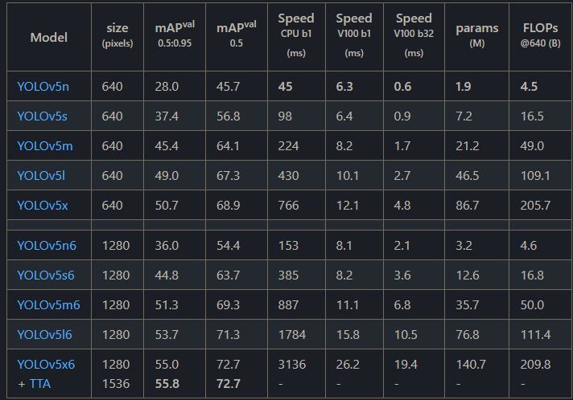

Рисунок 3.4 – Параметри архітектур МЛ алгоритму yolov5.

Робота нейронної мережі полягає у знаходженні об’єктів, які вона навчина знаходити у координатах зображення, як це показанно на рисунку 4.5. Навчання нейронної мережі прохожить за допомогою коллекції підготовленних данних (зображень, на яких позначенно цільові об’єкти).

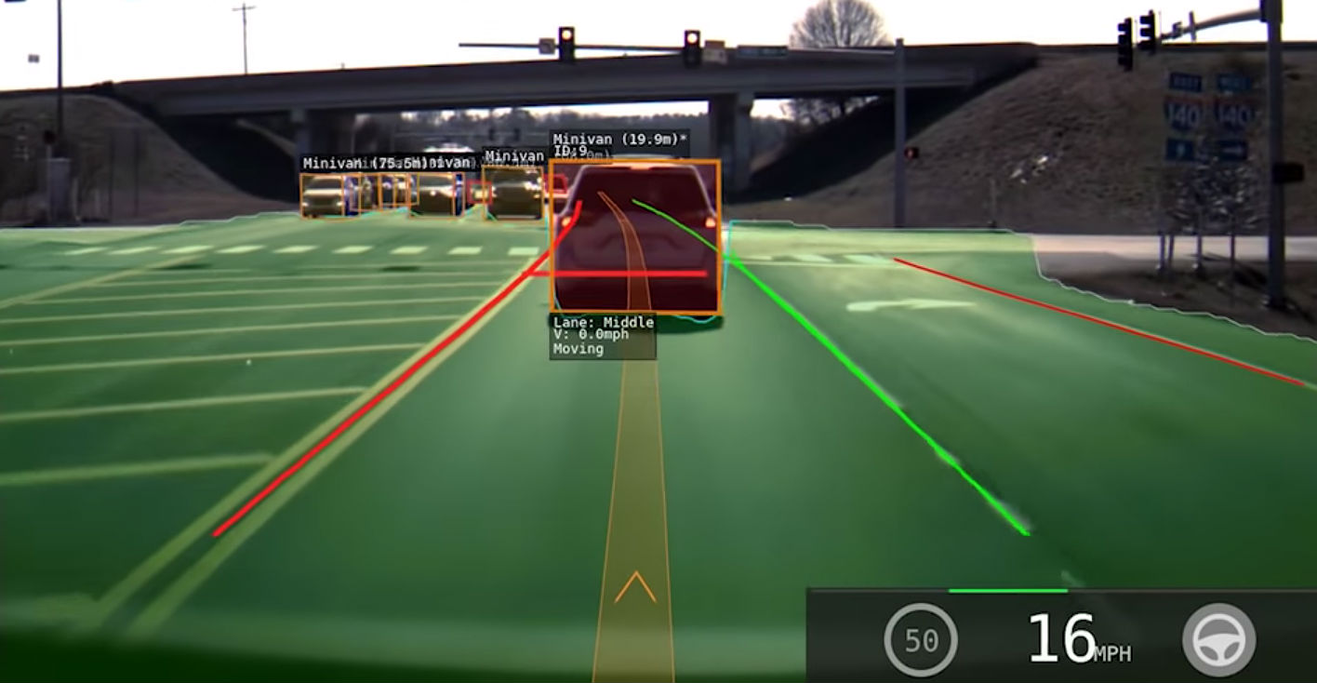

Рисунок 4.5 – Приклад використання МЛ алгоритму yolov5.

**4 ВИБІР ТА РОЗРАХУНОК СКЛАДОВИХ УЗЛІВ ПРИСТРОЮ**

**4.1 Вибір двигуна та драйвера.**

Скориставшись таблицею на русинку 4.1, відповідно до технічного завдання та для забеспечення високої прохідності пристрою обераємо кроковий двигун.

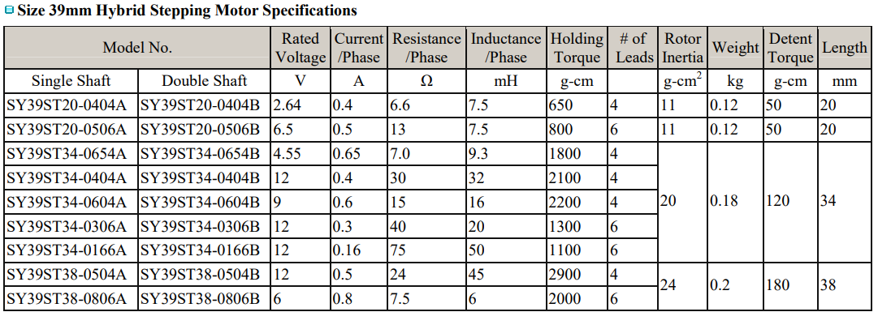

Рисунок 4.1 – Таблиця характеристик крокових двигунів від

компанії SongYong Hybrid Stepping Motor

В роботі використаємо кроковий двигун SY39ST38-0504A який має наступні характеристики:

- Напруга обмотки – 12 В;

- Кут кроку – 1.8 гр;

- Момент утримання – 2,9 Кг/см;

- Габарити – 39.3 х 39.3 х 38 мм;

- Опір обмотки – 24 Ом.

Оскільки він має високий обертаючий момент та живиться від дванадцяти вольт, що дозволяє використовувати стандартну батарею без додаткових перетворювачів. Крім того його невеликі габарити, які приведені на рисунку 4.2 спрощують його монтаж на платформі безпілотного пристрою.

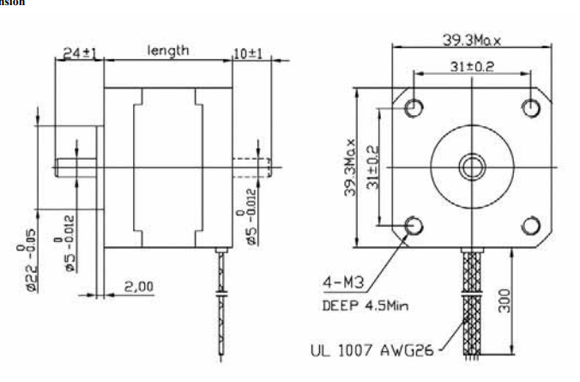

Рисунок 4.2 – Габарити крокового двигуна SY39ST38-0504A

Розрахуємо основні електричні параметри двигуна.

При напрзі WStMot = 12V та опорі обітки RWStMot=24Ω струм в обмотці дорівнює:

|  |  |
| --- | --- |
|  |  |

|  |  |
| --- | --- |
|  |  |

Потужність що виділяється в обмотках крок-дв дорівнює:

|  |  |
| --- | --- |
|  |  |

|  |  |
| --- | --- |
|  |  |

При кроковому режимі кер. це буде відповідати потужності що виділяється в двигуна, а поверхня охолодження двигуна дорівнює:

|  |  |
| --- | --- |
|  |  |

де: Ш – широта = 39.3мм,

В – висота = 39.3мм,

Д – довжина = 38 мм

Таким чином:

|  |  |
| --- | --- |
|  |  |

З 1 м2 поверхні можна зняти 625 W при перегріві 50оС Звідси можна визначити перегрів двигуна:

|  |  |
| --- | --- |
|  |  |

|  |  |
| --- | --- |
| oC |  |

**Вибір драйвера**

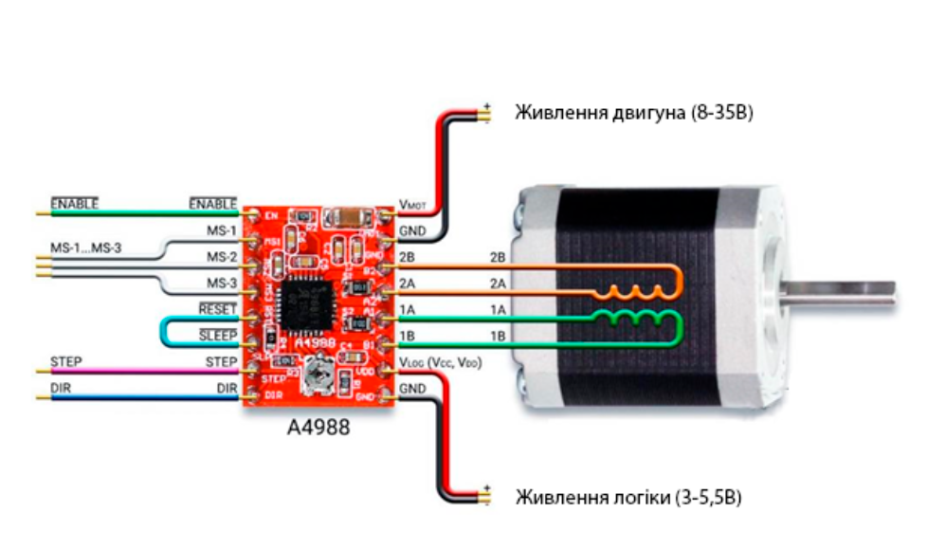

Рисунок 4.3 – Схема використання драйвера А4988

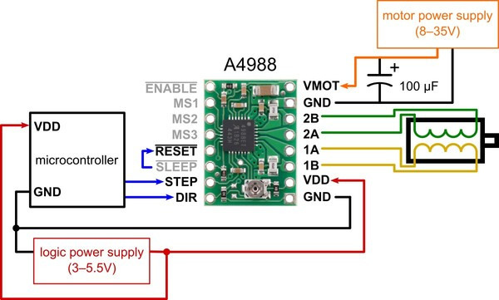

Рисунок – Схема підключення драйвера А4988

• ENABLE – увімкнення/вимкнення драйвера

• MS1, MS2, MS3 – контакти для встановлення мікрокроку

• RESET – скидання мікросхеми

• STEP - генерація імпульсів для руху двигунів (кожен імпульс – крок), можна регулювати швидкість двигуна

• DIR – встановлення напряму обертання

• VMOT – живлення двигуна (8 – 35 В)

• GND – загальний

• 2B, 2A, 1A, 1B – контакти для підключення обмоток двигуна

• VDD – напруга живлення мікросхеми (3.5 –5В)

Драйвер A4988 дозволяє використовувати режим кроку. Це досягається за рахунок подачі живлення на котушки з проміжними рівнями струму.

Наприклад з кроковим двигуном NEMA 17 з кроком 1,8 градуса (200 кроків на оборот) в режимі 1/4 кроку, двигун видаватиме 800 мікрокроків на оборот.

Таблиця режимів мікрокроків

|  |  |  |  |
| --- | --- | --- | --- |
| MS1 | MS2 | MS3 | Розширення мікрокроку |
| 0 | 0 | 0 | Повний крок |
| 1 | 0 | 0 | 1\2 кроку |
| 0 | 1 | 0 | 1\4 кроку |
| 1 | 1 | 0 | 1\8 кроку |
| 1 | 1 | 1 | 1\16 кроку |

Драйвер A4988 має три виведення селектора розміру кроку (дозвіл), а саме: MS1, MS2 та MS3. Встановивши відповідні логічні рівні на ці контакти, ми можемо налаштувати двигуни на один із п'ятиступінчастих дозволів.

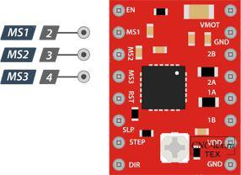

Рисунок – Виведення вибору мікрокроху драйвер A4988.

За замовчуванням ці три контакти підтягнуті до землі внутрішнім резистором. Якщо ми залишимо ці висновки не підключеними, двигун працюватиме в режимі повного кроку.

Крім того дайвер A4988 має два керуючі відводи, а саме: STEP і DIR.

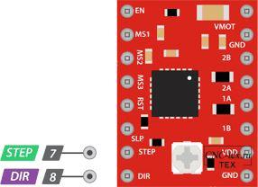

Рисунок – Виведення керування драйвер A4988.

STEP – керує мікрокроком мотора. Кожен високий імпульс, що відправляється на цей контакт, приводить двигун у дію на кількість мікрокроків, задану висновками Microstep Selection (MS1, MS2 та MS3). Чим швидше імпульси, тим швидше обертатиметься двигун.

DIR – керує напрямком обертання двигуна. Якщо на нього подати високий рівень, двигун буде обертатися за годинниковою стрілкою, а якщо низький - проти годинникової стрілки.

Якщо ви просто хочете, щоб двигун обертався тільки в одному напрямку, ви можете з'єднати висновок DIR безпосередньо з VCC або GND відповідно.

Виводи STEP та DIR не підтягнуті внутрішніми резисторами, тому ви не повинні залишати їх не підключеними.

A4988 має три різні висновки для управління станом харчування, а саме. EN, RST та SLP.

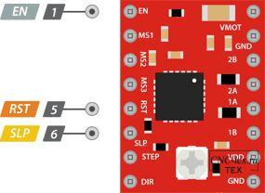

Рисунок – Виведення керування драйвер A4988.

EN — виведення (0)/вимкнення (1) драйвера A4988. За замовчуванням на цьому виводі встановлено низький рівень, тому драйвер завжди увімкнено.

SLP - подача на цей висновок сигналу низького рівня переводить драйвер в режим сну, зводячи до мінімуму споживання енергії. Ви можете використовувати це для економії енергії.

RST — при подачі сигналу низького рівня всі вхідні дані STEP ігноруються, доки не буде встановлено високий рівень. Низький рівень також скидає драйвер, встановлюючи внутрішній транслятор у визначений стан Home. Вихідний стан - це в основному початкове положення, з якого запускається двигун, і воно відрізняється в залежності від дозволу мікрокроку.

Для підключення двигуна використористовуються вихідні контакти: 1B, 1A, 2A та 2B. До цих контактів можна підключити будь-який біполярний кроковий двигун із напругою живлення від 8 до 35 В.

Кожен вихідний контакт модуля може забезпечити струм до 2 А. Однак величина струму, що подається на двигун, залежить від джерела живлення системи, системи охолодження та регулювання обмеження струму.

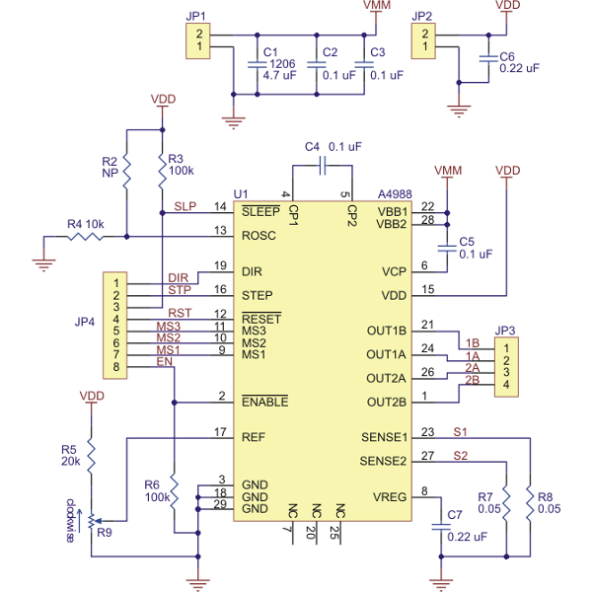

Рисунок – Принципова схема використання драйвер A4988

**Розрахунок колес**

Для відслідковивання пройденного шляху з точки А до точки Б, окрім системи акслелерометра та гіроскопа, використовується інформація про кількість обертів маршових колес. Це допомогає зменшити похибку інерційої системи. Для руху пристрою оберемо режим кроку 1/8 – це забеспечить високу точність керування та плавність руху пристрою при достатній швидкості.

Для поворота ротора маршового крокового двигуна на 360о (один оберт) для обранного режиму потрібно:

|  |  |
| --- | --- |
| К1-об =360/ Кшд | (4.1) |

де – Кшд=1.8/8 (deg/step) кут одного кроку при напівкроковому режимі.

Підставимо значення да розрахуємо К1-об:

|  |  |
| --- | --- |
| К1-об =360/(1.8/8) = 1600 |  |

Таким чином при Rшд=32мм радіусі колеса маршового двигуна пройдений шлях за один оберт дорівнює:

|  |  |
| --- | --- |
| Lшд = 2π RРП  Lшд= 2π 32=201мм | (4.2) |

Таким чином відстань, яку пройде апарат за один крок двигуна буде дорівнювати:

|  |  |
| --- | --- |
| Lшд-1kr = Lшд RРП  Lшд-1kr =201/1600=0.125 mm | (4.2) |

При найбільшій швидкості платфоми Spl = 0,5 м на сек (1,8 км на годину) двигун повинен виконати наступну кількість обертів:

|  |  |
| --- | --- |
| Коб-дв= Spl /Lшд  Коб-дв=500/201=2.5 об/хв | (4.3) |

Кількість кроків, яка необхідна для одного оберта розраховується за формулою:

|  |  |
| --- | --- |
| Кш_1м/s = К1-об Коб-дв  Кш_1м/s= 16002.5 = 4000 takt | (4.4) |

**4.2 Структурна схема пристрою**

Для фізичного моделювання була обрана платформа до електроприводу якоївходить два крокових двигуна один з них забезпечує переміщення платформи – мотор колесо, другий керує напрямком руху це рульовий вузол, який обертає мотор колесо вправо чи вліво режиму переміщення прямо – це положенняфіксує контактний датчик положення заведенни на вхід зовншнього переривання мкроконтролера (МК). До електронного обладнання платформи входить мікроконтролер на стартер-кіт платі який організує виконання основного алгоритму, що забезпечу переміщення та пошук шляху, та монтажна плата на якої розміщено драйвера керування двигунами та роз'єм для підключення зовнішнх приладів, камери та датчиків. Допоміжними сервісними елементами пристрою є дісплей та клаватура з чотирма кнопками (два курсори, Esc, Enter), яка за допомогою меню дозволяється керувати режимами роботи пристрою. До МК підключен вузол bluetooth зв'язку, який дозволяє, за необхідністю приєднати прилад до додатку на телефоні. Джерело живлення платформи має два Li-ion аккумулятора, які з'єднані послідовно, забезпечує перетворення енергію аумуляторної батареї у напругу придатну для роботи мікроконтрлера та інших приладів виконаних на мікросхемах.

МК

Джерело живлення

Bluetooth модуль зв’язку

Акселерометр та гіроскоп

Відеокамера

Клавіатура

Дісплей

Драйвер

Крокові двигуну

Рисунок 4.6 – Структурна схема керування автономним рухомим пристроєм